重印图书推荐

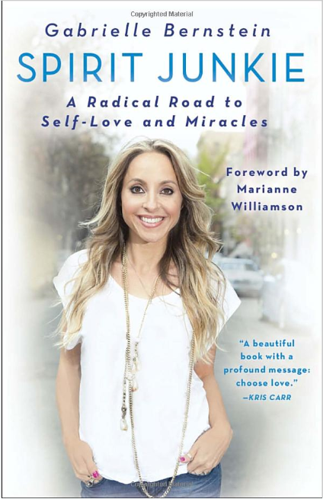
中文书名：《我的体重里曾经90%都是心事》
英文书名：SPIRIT JUNKIE: A Radical Road to Self-Love and Miracles
作 者：Gabrielle Bernstein
出 版 社：Crown
代理公司：ANA/Jessica Wu
页 数：288页
出版时间：2010年
代理地区：中国大陆、台湾地区
审读资料：电子稿
类 型：励志
授权已授：2011年授权广东永正图书，版权已回归

中简本出版记录
书 名：《我的体重里曾经90%都是心事》
作 者：（美）加布里埃尔·伯恩斯坦
出版社：中国友谊出版公司
译 者：锦玩
出版年：2014年
页 数：245页
定 价: 36元
装 帧：平装

内容简介：

作为全美国最成功的女性之一，新一代心灵导师加布里埃尔•伯恩斯坦在这本充满自传意味的书中，探讨了曾经困扰自己、也一定曾经困扰过许多女性的问题——人究竟该怎样活着才能免于空虚的腐蚀，获得快乐和幸福？

加布里埃尔出生在纽约的一个犹太移民家庭，父母离异，在灰色的环境中度过了黝黯的童年、叛逆的青春期。21岁那年，通过自主创业，她在纽约拥有了这座城市里最受欢迎的酒吧，然而内心的孤独却依然挥之不去，她选择了用可卡因、恋爱、暴饮暴食、八卦、购物或参加各种派对来填补内心的空虚。对毒品的过分依赖，让她的生活一团乱麻，生意也一落千丈。她逐渐失去了性欲、朋友以及金钱；然而与之相反的是她的体重却一路攀升。

家人也渐渐对她失去了耐性，在一个宿醉醒来的早晨，加布里埃尔决心改变，不再继续这种消沉的生活，一贫如洗的伯恩斯坦开始了戒毒、做瑜伽，同时仅仅有高中写作水平的她决定要把自己与抑郁搏斗的经历写下来告诉更多的人，以免他们重蹈自己的覆辙，一年后Add More ～ing to Your Life出版，竟意外成了《纽约时报》的畅销书，著名的电视节目《奥普拉脱口秀》主持人奥普拉读后亲自给加布里埃尔打电话，“你的故事很有启发意义，问题是——你是怎么做到的？要不，我们谈谈？”

《我的体重里曾经90%都是心事》是作者的第二本书，通过剖析自己的故事，伯恩斯坦揭开了女性常常恐惧的根源，她认为，人只有顺着内心的指引，才能免于恐惧的操纵，我们所需要的爱和安全感都来自于我们的内心，当你不再盲目地寻找它，不再极度渴望被人接受认可、看上去很酷或者向世界证明我自己如何如何时，你就获得了幸福。

作者简介：

加布里埃尔·伯恩斯坦（Gabrielle Bernstein）

出生于纽约，著名的生活导师，演说家，当代欧美最负盛名的身心灵作家。曾多次做客脱口秀女王奥普拉的节目，《纽约时报》盛赞她是新一代的心灵导师，让“我们看到了光和奇迹”，著名时尚杂志ELEL撰文称“我每个月去一次伯恩斯坦的讲座，并且在这里第一次不加掩饰地称一个女人为‘我的心灵大师’” 。伯恩斯坦的迷人之处在于她特别强调—ing（行动力）、自爱、宽容以及灵性方法在生活中的实际运用。

少女时代，伯恩斯坦曾有一段不堪回首的自我放逐阶段，一度沉迷于吸毒、酗酒，后来在著名心灵导师海伦·舒曼、玛丽安·威廉森、韦恩·戴尔博士的帮助下，走出了困境，并开始了改变自我、寻找幸福的探索之旅，逐渐成长为一名享誉欧美的身心灵大师，以教授著名心理学课《奇迹课程》而广为人知。2008年，她创办了著名的心灵辅导网站HerFuture.com，专门致力于解决现代人的心灵困扰问题。

《我的体重里曾经90%都是心事》
目录
推荐序

自 序

Part 1 我的体重里曾经90%都是心事

第1章 我的身体里住着一头疯狂的小怪兽

第2章 如果恐惧占有了你，你会怎么做？

第3章 因为爱情

第4章 离魔鬼越来越近，救我！

Part 2 世界是自己的，与他人毫无关系

第5章 原谅别人其实就是原谅我们自己

第6章 每个人的相遇都是命中注定

第7章 放下，刹那花开

第8章 内心是唯一一个你可以去的地方

Part 3 怎样不辜负活着这件事

第9章 女人的安全感来自于内心而不是男人

第10章 当你开始放手，整个宇宙都会送给你礼物

第11章 爱和奇迹

第12章 快乐是一种选择
后记

谢谢您的阅读！
请将回馈信息发至：吴依裴（Jessica Wu）
安德鲁﹒纳伯格联合国际有限公司北京代表处
北京市海淀区中关村大街甲59号中国人民大学文化大厦1705室, 邮编：100872
电 话：010-82449901
传 真：010-82504200
Email：Jessica@nurnberg.com.cn
Http://www.nurnberg.com.cn
新浪微博：http://weibo.com/nurnberg
豆瓣小站：http://site.douban.com/110577/

